Паспорт объекта
Объект имущества
Фото  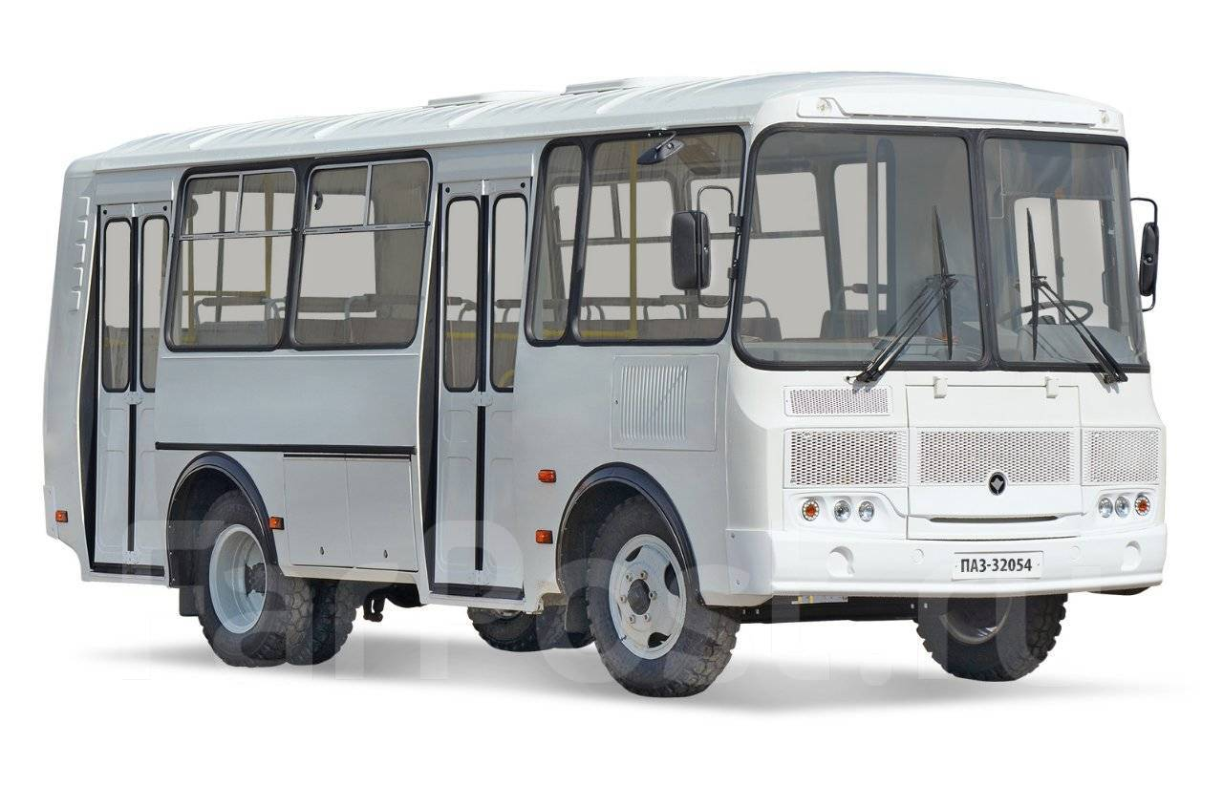 | Описание объекта муниципального имущества  Тип имущества транспортное средство  Автобус длиной от 5 м. до 8 м.  Марка, модель  Автобус ПАЗ 32054  Цвет кузова (кабины, прицепа) белый  Год выпуска – 2015  Мощность двигателя 90/122.4 кВт/л.с.  Разрешенная max масса 7735 кг.  Масса без нагрузки 4680 кг.  Экологический класс четвертый  Рабочий объем двигателя 4670 куб.см.  Изготовитель ООО «Павловский автобусный завод», Россия

